
"Салықтық және кедендік әкімшілендірудің кейбір мәселелері туралы" Қазақстан Республикасы Қаржы министрінің 2008 жылғы 30 желтоқсандағы № 637 бұйрығына өзгеріс енгізу туралы
Күшін жойған
Қазақстан Республикасы Қаржы министрінің 2017 жылғы 30 қаңтардағы № 62 бұйрығы. Қазақстан Республикасының Әділет министрлігінде 2017 жылғы 24 ақпанда № 14835 болып тіркелді. Күші жойылды - Қазақстан Республикасы Қаржы министрінің 2018 жылғы 8 ақпандағы № 146 бұйрығымен
Ескерту. Күші жойылды – ҚР Қаржы министрінің 08.02.2018 № 146 (алғашқы ресми жарияланған күнінен кейін күнтізбелік он күн өткеннен соң қолданысқа енгізіледі) бұйрығымен.
"Салық және бюджетке төленетін басқа да міндетті төлемдер туралы" Қазақстан Республикасы Кодексінің (Салық кодексі) 571-бабы 4 және 5-тармақтарына сәйкес БҰЙЫРАМЫН:
1. "Салықтық және кедендік әкімшілендірудің кейбір мәселелері туралы" Қазақстан Республикасы Қаржы министрінің 2008 жылғы 30 желтоқсандағы № 637 бұйрығына (Нормативтік құқықтық актілерді мемлекеттік тіркеу тізілімінде № 5463 болып тіркелген, "Заң газеті" газетінде 2009 жылғы 20 ақпанда № 27 (1450) жарияланған) мынадай өзгерту енгізілсін:
осы бұйрыққа қосымшаға сәйкес 42-қосымша жаңа редакцияда жазылсын.
2. Қазақстан Республикасы Қаржы министрлігінің Мемлекеттік кірістер комитеті (А.М. Теңгебаев) заңнамада белгіленген тәртіпте:
1) осы бұйрықтың Қазақстан Республикасы Әділет министрлігінде мемлекеттік тіркелуін және оны ресми жариялануын;
2) осы бұйрықтың Қазақстан Республикасы Қаржы министрлігінің интернет-ресурсында орналастырылуын қамтамасыз етсін.
3. Осы бұйрық алғашқы ресми жарияланған күнінен кейін он күнтізбелік күн өткен соң қолданысқа енгізіледі.
Қазақстан Республикасының  Қаржы министрі | Б. Сұлтанов
Қазақстан Республикасы
Қаржы министрінің
2017 жылғы 30 қаңтардағы
№ 62 бұйрығына
қосымша
Қазақстан Республикасы
Қаржы министрінің
2008 жылғы 30 желтоқсандағы
№ 637 бұйрығына
42-қосымша
Нысан

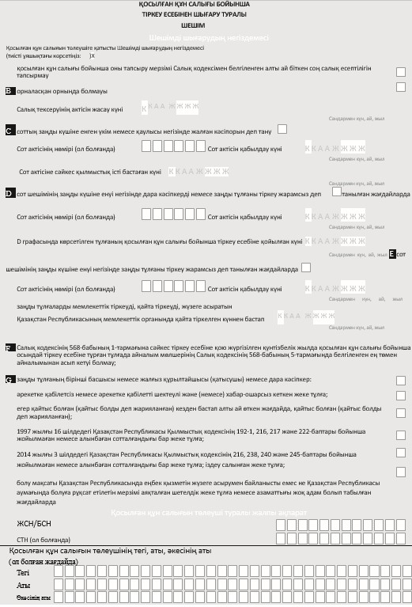

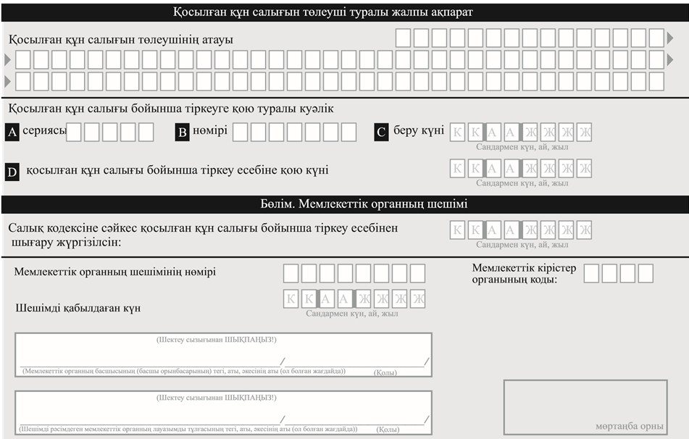

© 2012. Қазақстан Республикасы Әділет министрлігінің «Қазақстан Республикасының Заңнама және құқықтық ақпарат институты» ШЖҚ РМК

